ÖDEME YÖNTEMLERİ
Havale/Eft İle Ödeme
Ulusal öğrenciler için;
- Yaz okulu Eğitim bedelinin tamamının Üniversitemizin aşağıda belirtilen IBAN numarasına Havale / EFT olarak yatırılması.
ALICI ADI: | FENERBAHÇE ÜNİVERSİTESİ
BANKA ADI: | TÜRKİYE EKONOMİ BANKASI
IBAN TL | TR81 0003 2000 0000 0102 6362 00
E-MAİL | finans@fbu.edu.tr
DEKONT AÇIKLAMA | Öğrenci Numarası + Öğrenci Adı-Soyadı Yaz Okulu Eğitim Bedeli

- Kredi Kartı İle Ödeme

- Yaz okulu Eğitim bedelinin tamamı Üniversitemizin aşağıda belirtilen online ödeme sisteminden Kredi kartı tek çekim olarak gerçekleştirilebilir.

Uluslararası öğrenciler için;
Uluslararası öğrenciler yaz okulu ücretlerini aşağıda belirtilen üniversite USD hesaplarımıza havale/eft yolu ile yapabilirler.
BUYER NAME: | FENERBAHÇE ÜNİVERSİTESİ
THE NAME OF THE BANK: | VAKIFBANK
IBAN USD | TR74 0001 5001 5804 8023 7883 62
SWİFT | TVBATR2A
RECEIPT DESCRIPTION | Student Number + Student Name and Surname Tuition Fee ÖĞRENCİ NO - ÖĞRENCİ AD SOYAD )

BUYER NAME: | FENERBAHÇE ÜNİVERSİTESİ
THE NAME OF THE BANK: | GARANTİ BANKASI
IBAN USD | TR79 0006 2001 6080 0009 0979 10
SWİFT | TGBATRIS
RECEIPT DESCRIPTION | Student Number + Student Name and Surname Tuition Fee (ÖĞRENCİ NO - ÖĞRENCİ AD SOYAD )

- Kredi Kartı İle Ödeme
- Yaz okulu Eğitim bedelinin tamamı Üniversitemizin aşağıda belirtilen online ödeme sisteminden Kredi kartı tek çekim olarak gerçekleştirilebilir.

*** ÖNEMLİ NOT: Nakit tahsilat ve fiziki pos ile ödeme alınmayacaktır.

ÖDEME AŞAMALARI (Detaylı anlatım)
Online ödeme yapmak için;
https://unisis.fbu.edu.tr/ tıklayın.
*Karşınıza gelen aşağıdaki ekrana öğrenci mail adresi ve şifrenizle giriş yapın.
*Aşağıda örnek bir öğrenci ile işlem aşamaları anlatılmıştır.

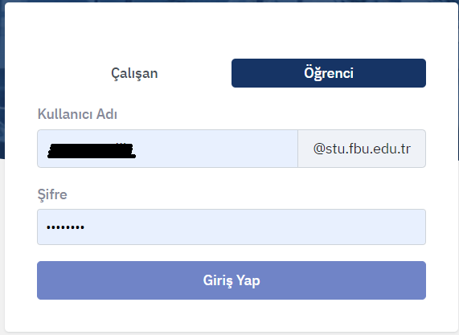

*Giriş işlemini yaptıktan sonra karşınıza gelen aşağıdaki ekranda kredi kartı ile ödeme yapmak için tıklayınız.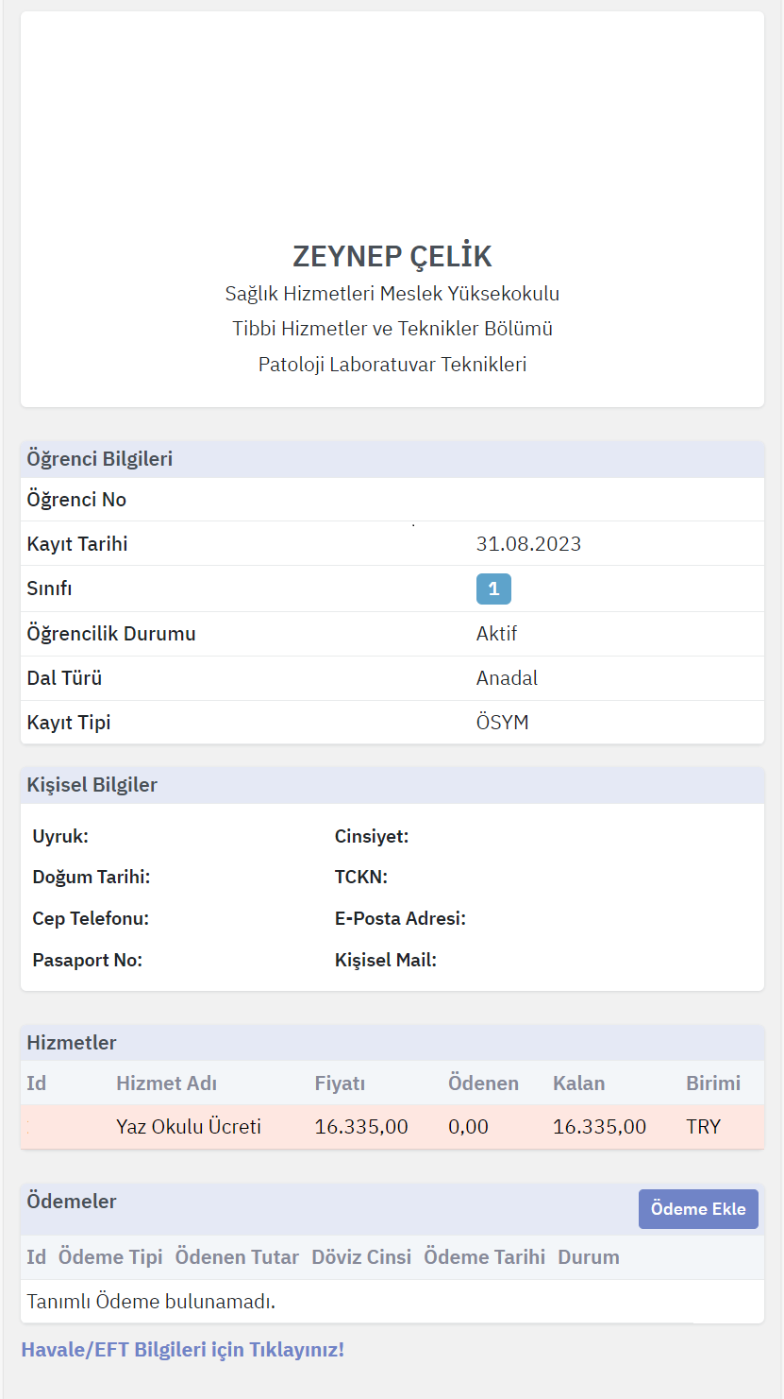

Kredi Kartı Ödemesi için tıklayın

*Ödeme ekle butonuna tıkladığınızda karşınıza çıkacak aşağıdaki ekrana ödenecek tutar otomatik gelecektir sonrasında tamam butonunu tıklayınız.
*Tamam butonuna tıkladığınızda sistem kredi kartı ödeme ekranına yönlendirecek olup karşınıza gelen ekrana kredi kartı/banka kartı bilgilerinizi girip ödemenizi tamamlayabilirsiniz.
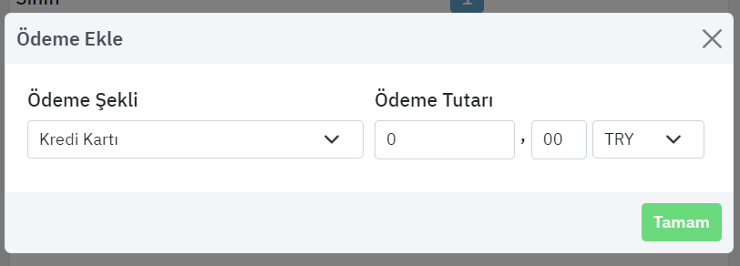
*Ödemelerinizi banka hesaplarına havale/eft yapmak içi tıklayınız, açılan ekranda gösterilen banka hesaplarına ödemenizi yapabilirsiniz.
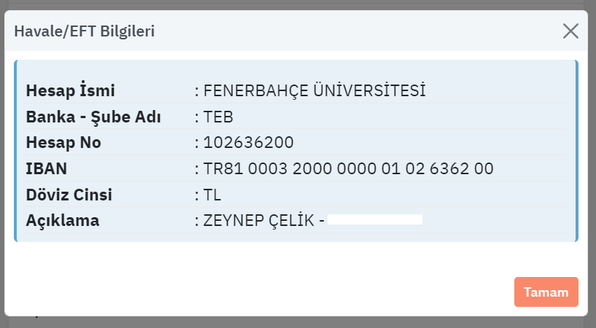
ÖĞRENCİ AD-SOYADI ÖĞRENCİ NO YAZ OKULU ÖDEMESİ

